Практическая работа 3

Тема
Построение UML – модели системы. Диаграмма классов анализа.

Цель работы:
Изучить структуру иерархии классов системы.

Задачи:
Научиться выстраивать структуру основных элементов диаграммы классов анализа с определением видов классов и типов отношений.

ПО:
Star UML.

Ход работы
Построим диаграмму классов анализа для мобильного приложения книжного магазина (Рисунок 1).
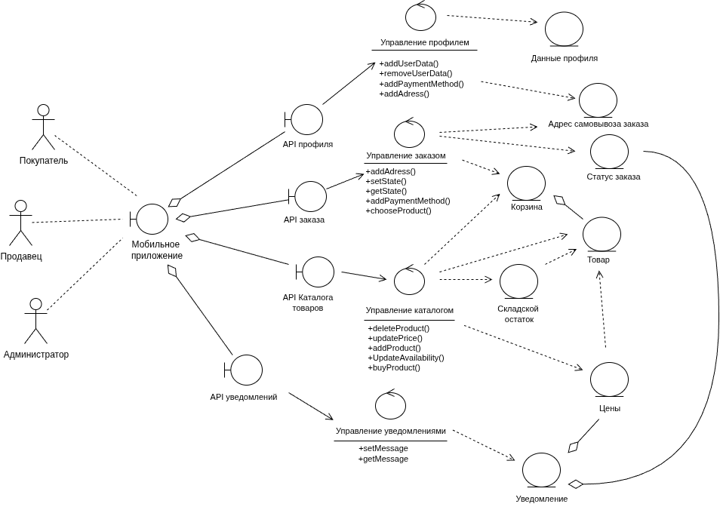
Рисунок 1 ⎯ Диаграмма классов анализа
Были выделены 3 актора, которые взаимодействуют с системой посредством мобильного приложения, которое в свою очередь обрабатывает запросы с помощью разнообразных API, каждое из которых предназначено для определенной цели, действия. API передают данные с запросом в управляющие классы, а затем это все сохраняется в базе данных, распределенной по сущностям.

Вывод
В данной практической работе была изучена структура и принципы построения диаграммы классов анализа, выделены нужные акторы, граничные классы, управляющие классы и классы сущности, по выделенным параметрам была построена диаграмма.

Практическая работа 4

Тема:
Построение UML – модели системы. Диаграмма классов.

Цель работы:
Изучить структуру модели проектирования, правила построения диаграммы классов.

Задачи:
Описать сервисные функции исследуемой системы.

ПО:
Star UML.

Ход работы
Построим диаграмму классов мобильного приложения для книжного магазина, опираясь на Практическую работу 3 (рисунок 1).

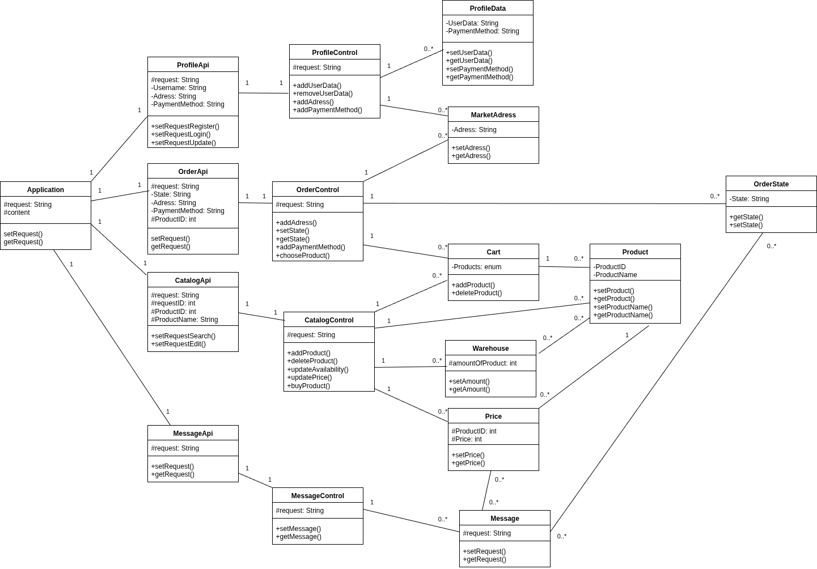
Рисунок 1 ⎯ Диаграмма классов
Далее опишем диаграмму в двух таблице классов и таблице их взаимодействия, Таблица 1-2.
Таблица 1 ⎯ Описание классов диаграммы
Название класса | Описание
Application | Граничный класс, представляющий мобильное приложение. Отвечает за формирование запросов пользователя и отображение полученного контента.
ProfileApi | Граничный класс для работы с профилем пользователя. Содержит методы для регистрации, входа в систему и обновления персональных данных.
CatalogApi | Граничный класс для работы с каталогом товаров. Содержит методы для поиска и редактирования информации о товарах.
OrderApi | Граничный класс для работы с обработкой заказов.
MessageApi | Граничный класс для обработки и отправки уведомлений об изменинии статуса или уценке товаров.
ProfileControl | Управляющий класс, реализующий бизнес-логику работы с профилем пользователя: добавление и удаление данных пользователя, управление адресами и способами оплаты.
OrderControl | Управляющий класс, реализующий бизнес-логику работы с заказами: выбор товара, изменение статуса, указание адреса.
CatalogControl | Управляющий класс, реализующий бизнес-логику работы с каталогом: добавление и удаление товаров, обновление информации о наличии и цене, обработка покупок.
MessageControl | Управляющий класс, реализующий бизнес-логику работы службы уведомлений: обработка и отправка уведомлений об изменинии статуса или уценке товаров.
Product | Класс-сущность, представляющий товар. Содержит уникальный идентификатор и название товара.
Price | Класс-сущность, хранящий информацию о цене товара. Связан с конкретным товаром через идентификатор продукта.
Warehouse | Класс-сущность, отвечающий за учёт остатков товаров на складе. Хранит информацию о количестве доступного товара.
Cart | Класс-сущность, представляющий корзину покупок пользователя. Содержит перечень товаров, выбранных для приобретения.
MarketAddress | Класс-сущность, хранящий адрес магазина для самовывоза товара.
OrderState | Класс-сущность, отражающий текущее состояние заказа (например: "обработка", "готов к получению").
Message | Класс-сущность для хранения уведомлений пользователям.
ProfileData | Класс-сущность, представляющий данные каждой учетной записи.

Таблица 2 ⎯ Взаимодействие между классами
Класс | Кратность | Тип отношения | Класс
Application | 1..1 | Агрегация | OrderApi
Application | 1..1 | Агрегация | ProfileApi
Application | 1..1 | Агрегация | CatalogApi
Application | 1..1 | Агрегация | MessageApi
MessageApi | 1..1 | Направленная ассоциация | MessageControl
ProfileApi | 1..1 | Направленная ассоциация | ProfileControl
CatalogApi | 1..1 | Направленная ассоциация | CatalogControl
OrderApi | 1..1 | Направленная ассоциация | OrderControl
ProfileControl | 1..0..* | Зависимость | MarketAdress
ProfileControl | 1..0..* | Зависимость | ProfileData
OrderControl | 1..0..* | Зависимость | MarketAdress
OrderControl | 1..0..* | Зависимость | OrderState
OrderControl | 1..0..* | Зависимость | Cart
CatalogControl | 1..0..* | Зависимость | Product
CatalogControl | 1..0..* | Зависимость | Price
CatalogControl | 1..0..* | Зависимость | Warehouse
CatalogControl | 1..0..* | Зависимость | Cart
MessageControl | 1..0..* | Зависимость | Message
Product | 0..*..1 | Агрегация | Cart
Price | 1..1 | Зависимость | Product
Warehouse | 1..1 | Зависимость | Product
Product | 1..0..* | Агрегация | Cart
Price | 0..*..0..* | Агрегация | Message
OrderState | 0..*..0..* | Агрегация | Message

Вывод
В данной практической работе были изучены структура модели проектирования и правила построения диаграммы классов. Была построена диаграмма классов, а также подробно описана в таблицах.

